**十五五事业发展规划编制项目**

**比选文件**

**北京市公园管理中心**

**2025年09月**

**第一部分 邀请函**

北京市公园管理中心就十五五事业发展规划编制项目，邀请国内有能力从事本项目服务的申请人按要求提交相关证明文件和材料，具体情况如下：

1. **项目名称：十五五事业发展规划编制**
2. **项目性质：服务**
3. **项目预算：人民币49.426252万元**
4. **服务内容：**

**项目概况一览表**

| **序号** | **项目名称** | **服务内容** | **服务期限** | **备注** |
| --- | --- | --- | --- | --- |
| 1 | **十五五事业发展规划编制** | **《北京市公园管理中心“十五五”时期事业发展规划（2026-2030年）》包含但不限于以下内容：**  **1．概述：包括规划背景、目的、意义、定位、编制依据、范围、期限、任务、总体指标等；**  **2．指导思想、工作原则、发展定位、发展思路及主要目标；**  **3．“十五五”期间的重点任务；**  **4．实施保障。** | **1年** |  |

**5.申请人资格条件**

5.1 满足《中华人民共和国政府采购法》第二十二条规定

5.2 具有城乡规划编制甲级资质及风景园林工程设计专项甲级资质，或工程设计综合资质甲级。

5.3 项目负责人须具备中华人民共和国注册城乡规划师执业资格和高级规划师技术职称。

5.4 本项目不接受联合体。

**6.申请文件的递交**

6.1申请人的申请文件及相关资料应准备一式三份（正本一份，副本贰份），正副本均须正式签署，如有不一致之处，以正本为准。

6.2所有申请文件及相关资料应在2025年9月9日12时00分前密封递交至北京市公园管理中心。逾期送达或未送达指定地点的，不予受理。

**7.申请文件的组成**

7.1申请书及资格证明文件

7.1.1申请书

7.1.2法定代表人授权委托书

7.1.3城乡规划编制甲级资质证书及风景园林工程设计专项甲级资质证书，或工程设计综合资质甲级证书（复印件加盖公章）

7.1.4申请人单位简介

7.1.5申请人单位简况表

7.1.6营业执照等证明文件（复印件加盖公章）

7.1.7申请人资格声明书

7.1.8申请人信用记录

7.1.9 项目负责人注册城乡规划师执业资格证书和职称证书（复印件加盖公章）

7.1.10申请人认为必要的其他文件（如有）

7.1.11报价一览表

7.1.12分项报价表

7.2 服务方案（格式自拟）；

参选人应按照 “比选申请文件格式”的规定组织编写和装订，也可在基本格式的基础上对表格进行扩展，未规定格式的由参选人自定格式。

**8.选择方式：采用在公园管理中心官网上公开发公告的方式，邀请申请人参加本次比选。**

**9.申请人选定：根据质量和服务均能满足比选文件实质性响应要求且报价最低的原则确定申请人。申请人并列的，由评审小组按照少数服从多数的原则投票确定成交候选申请人顺序。**

**10.申请人应承担所有与准备和参加本项目有关的费用，无论选定结果如何，此费用不予以补偿。**

**11.凡对本次比选项目提出询问，请按下列内容与北京市公园管理中心联系：**

**邀 请 人：北京市公园管理中心**

**地 址：北京市海淀区北下关街道五塔寺路北京市公园管理中心**

**电 话：（010）68352046**

**联 系 人：孙鑫**

**北京市公园管理中心**

**2025年9月1日**

**第二部分 采购需求**

## 十五五事业发展规划编制

## 1.1规划编制背景

2024年，在市委市政府、市园林绿化局坚强领导下，市公园管理中心坚持以习近平新时代中国特色社会主义思想为指导，全面贯彻落实党的二十大和二十届二中、三中全会精神以及市委十三届五次全会精神，围绕强党建、铸精品、夯基础、保安全工作思路，扎实开展党纪学习教育，大力推进“四优一满意”公园精品建设，圆满完成既定工作任务。

2025年，市公园管理中心以习近平新时代中国特色社会主义思想为指导，全面贯彻落实党的二十大和二十届二中、三中全会精神以及市委十三届六次全会精神，坚持以新时代首都发展为统领，按照“强党建、铸精品、增活力、提质效”工作思路，着眼服务首都“四个中心”功能建设，统筹好发展和安全，全面融入北京花园城市建设大局，积极促进文商旅体有机融合，进一步夯实公园安全服务管理基础，有效激发公园精品建设活力，释放公园旅游消费潜力，纵深推进全面从严治党，引领带动全市公园提升综合水平，推动新时代首都高质量发展。

“十四五”期间，中心在文物保护、文化建设、绿色发展、科技创新、绿色发展、科技创新、服务惠民、提升治理能力与治理水平六大方面，从符合北京市总体发展战略角度出发，结合“五大发展理念”，从全局角度统筹安排了中心重点工作任务。

为更好谋划北京市公园管理中心“十五五”时期的事业发展规划，甲方委托乙方对北京市公园管理中心“十五五”发展开展研究，并编制《十五五事业发展规划》。

## 1.2规划编制要求

1.2.1借鉴“十五五”规划前期研究思路成果，制定规划编制工作方案；

1.2.2收集相关资料和数据，组织相关人员，开展规划编制工作，30个日历日形成并提交规划初稿：

1.2.3征求相关处室、部门意见和建议，对规划初稿进行修改完善，与国家、北京市最新发展规划、政策进行衔接，30个日历日形成并提交规划报审稿；

1.2.4参加由甲方组织的专家或部门评审论证会，并根据评审论证意见修改完善成果，10个日历日形成并提交规划最终成果；

1.2.5本项目上位相关“十五五”发布后，根据政策导向、目标设定及发展重点变化，结合实际情况，对发展目标、工作任务等关键内容进行优化与完善。

注：以上工作周期为实际工作时间，各阶段会议筹备、会议纪要等待时间未计入内。

补充：

《十五五事业发展规划》包含但不限于以下内容：

1）概述：包括规划背景、目的、意义、定位、编制依据、范围、期限、任务、总体指标等；

2）指导思想、工作原则、发展定位、发展思路及主要目标；

3）十五五”期间的重点任务；

4）实施保障。

## 1.3服务要求

1.3.1配合甲方做好基础资料收集工作；

1.3.2组织专家到项目地点进行现场踏勘；

1.3.3参加甲方组织的论证会议和审查会议；

1.3.4配合甲方做好各规划设计编制阶段的汇报工作；

1.3.5按国家技术规范、标准、规程及甲方提出的规划设计编制要求，进行规划设计编制；

1.3.6按规定的进度要求提交质量合格的设计成果，并对其负责；

1.3.7以书面的形式向甲方提交规划编制成果。

**第三部分 申请文件资料格式**

格式一：申请书

致：

我方参加你方就_____________________(项目名称)组织的采购活动，并对此项目进行响应。

1. 我方已详细审查全部比选文件，自愿参与响应并承诺如下：

(1)本响应有效期为自响应文件提交截止之日起90个日历日。

(2)除采购需求偏离表列出的偏离外，我方响应比选文件的全部要求。

(3)我方已提供的全部文件资料是真实、准确的，并对此承担一切法律后果。

(4)如我方成交，我方将在法律规定的期限内与你方签订合同，按照比选文件要求提交履约保证金，并在合同约定的期限内完成合同规定的全部义务。

(5)我方承诺所提供的服务完全满足本次采购需求，按照邀请人的要求保质保量地完成所有工作任务。

2. 其他补充条款(如有)：_____________________。

与本响应有关的一切正式往来信函请寄：

地址_________________________ 传真____________________________

电话_________________________ 电子函件________________________

申请人： （盖单位章）

法定代表人或其委托代理人： （签字）

地址：

电话：

日期：2025年 月 日

格式二：法定代表人授权委托书

法定代表人授权委托书

本授权书声明：注册于 （申请人地址） 的 （申请人名称） 法定代表人 （法定代表人姓名、职务） 代表本公司授权在下面签字的 （申请人代表姓名、职务） 为本公司的合法代理人，就贵方组织的 项目，以本公司名义处理一切与之有关的事务。

本授权书于 年 月 日签字生效，特此声明。

法定代表人签字或盖章：

申请人代表签字或盖章：

申请人全称（公章）：

格式三：城乡规划编制甲级资质（复印件盖章）

格式四：申请人单位简介（格式自拟）

格式五：申请人简况表

|  |  |
| --- | --- |
| 单位简况 | |
| 申请人名称： |  |
| 地址： |  |
| 法定代表人名称： |  |
| 单位性质： |  |
| 联系方式 | |
| 联系人： |  |
| 联系电话： |  |
| 手机： |  |
| 邮箱： |  |

申请人： （盖单位章）

法定代表人或其委托代理人： （签字）

地址：

电话：

日期：2025年 月 日

格式六：营业执照等证明文件（复印件加盖公章）

格式七：申请人资格声明书

申请人资格声明书

致：

在参与本次项目响应中，我单位承诺：

(一)具有良好的商业信誉和健全的财务会计制度；

(二)具有履行合同所必需的设备和专业技术能力；

(三)有依法缴纳税收和社会保障资金的良好记录；

(四)我单位不属于政府采购法律、行政法规规定的公益一类事业单位、或使用事业编制且由财政拨款保障的群团组织(仅适用于政府购买服务项目)；

(五)我单位不存在为采购项目提供整体设计、规范编制或者项目管理、监理、检测等服务后，再参加该采购项目的其他采购活动的情形(单一来源采购项目除外)；

(六)与我单位存在“单位负责人为同一人或者存在直接控股、管理关系”的其他法人单位信息如下(如有，不论其是否参加同一合同项下的政府采购活动均须填写)：

|  |  |  |
| --- | --- | --- |
| 序号 | 单位名称 | 相互关系 |
| 1 |  |  |
| 2 |  |  |
| … |  |  |

上述声明真实有效，否则我方负全部责任。

申请人名称(加盖公章)：________________

日期： _____年______月______ 日

格式八：申请人信用记录

**信用中国网页截屏（**[**www.creditchina.gov.cn**](http://www.creditchina.gov.cn)**）**

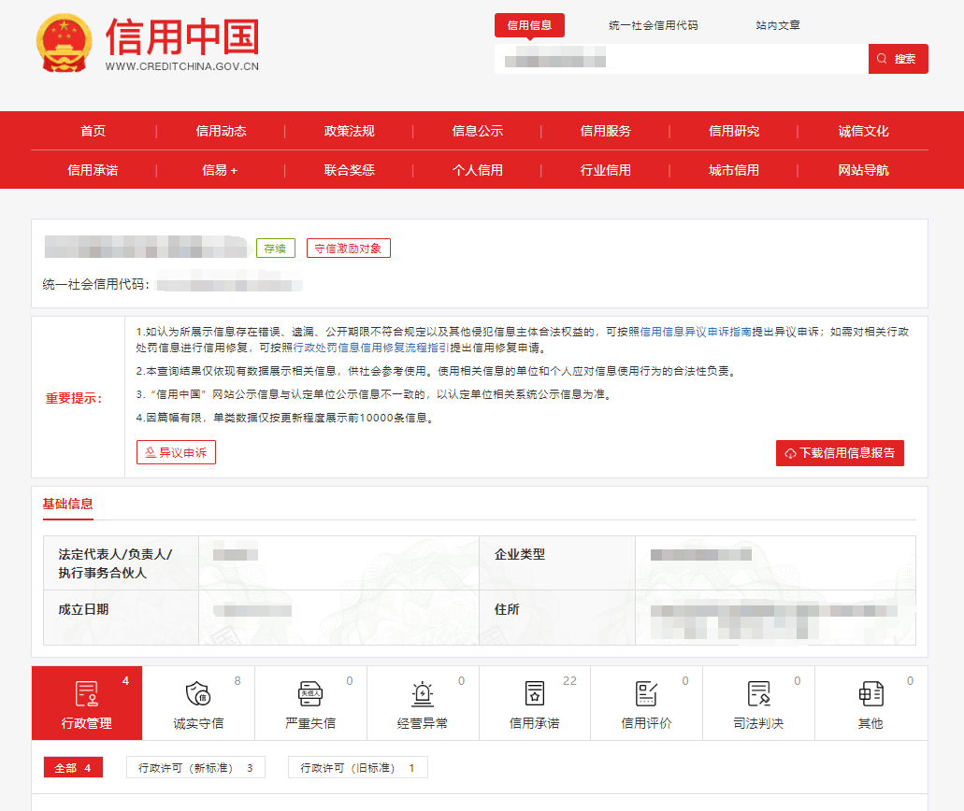

格式九：申请人认为必要的其他文件（如有）

格式十：报价一览表

报价一览表

项目名称： _______________________

|  |  |  |  |
| --- | --- | --- | --- |
| 序号 | 申请人名称 | 报价 | |
| 大写 | 小写 |
|  |  |  |  |

注： 1.此表中，（每包的）报价应和《分项报价表》中的总价相一致。

2.本表必须按包分别填写。

申请人名称(加盖公章)：____________

日期： _____年______月______ 日

格式十一：分项报价表

分项报价表

项目名称： 报价单位：人民币元

|  |  |  |  |  |  |
| --- | --- | --- | --- | --- | --- |
| 序 号 | 分项名称 | 单价(元) | 数量 | 合价(元) | 备注**/**说明 |
| 1 |  |  |  |  |  |
| 2 |  |  |  |  |  |
| 总价(元) | | | |  |  |

注： 1.本表应按包分别填写。

2.上述各项的详细规格(如有)，可另页描述。

申请人名称(加盖公章)：_______________

日期： _____年______月______ 日

格式十二：服务方案（格式自拟）

服务方案包括但不限于提供的服务内容、人员配备及服务过程中涉及的一切费用说明等。